Nguyễn Văn Khoa – 23DH114394
Hoàng Lê Phan – 23DH112541
1.1. Adapter Pattern (PaymentAdapter)
Vấn đề (Problem)
- Hệ thống cần tích hợp API thanh toán từ bên thứ ba (SDK bên ngoài).
- Tuy nhiên, cấu trúc dữ liệu (DTO) của SDK này không tương thích với interface nội bộ mà hệ thống đang sử dụng.
- Chúng ta không được phép sửa đổi mã nguồn của SDK bên ngoài.
Giải pháp (Solution)
- Áp dụng Adapter Pattern để tạo một lớp trung gian đóng vai trò là bộ chuyển đổi.
- Lớp Adapter này sẽ thực thi interface nội bộ của hệ thống và bên trong nó sẽ gọi đến các phương thức của SDK bên ngoài.
- Giúp Controller chỉ làm việc với interface nội bộ mà vẫn sử dụng được các tính năng của bên thứ ba.
Cấu trúc lớp (Structure)
- IPaymentProcessor: Interface nội bộ định nghĩa phương thức thanh toán chuẩn của hệ thống.
- ExternalPaymentSDK: Lớp từ bên thứ ba với các phương thức và DTO khác biệt.
- PaymentAdapter: Lớp thực thi IPaymentProcessor và tham chiếu đến ExternalPaymentSDK để chuyển đổi yêu cầu.
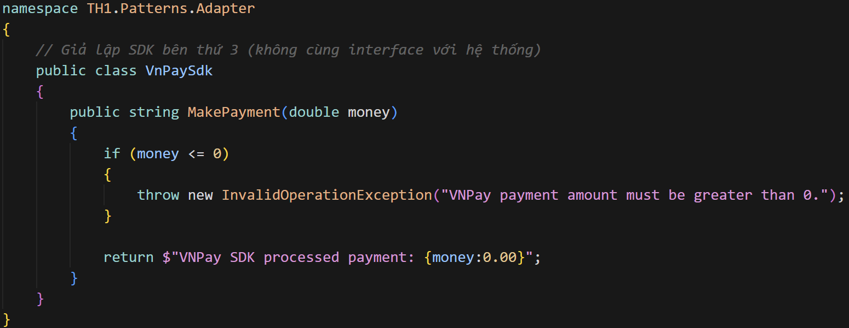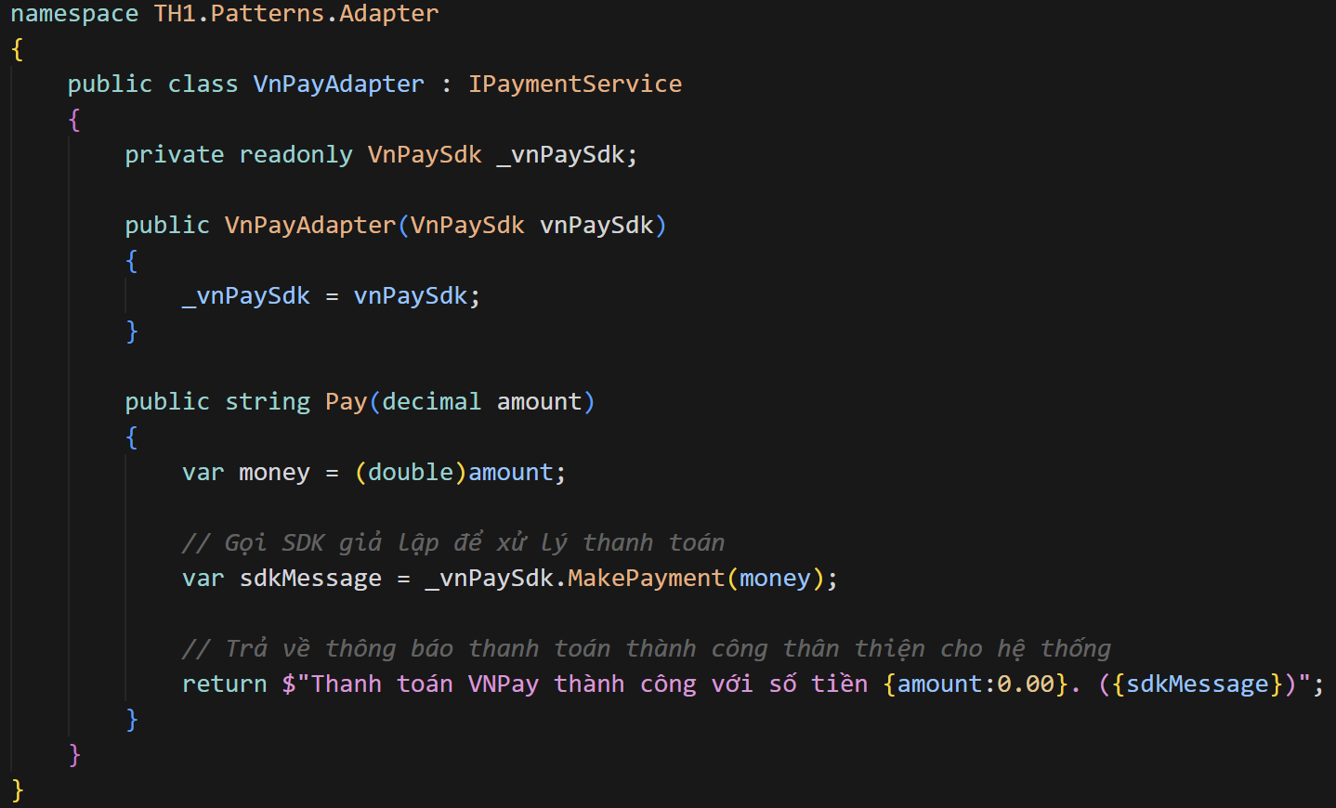
1.2. Decorator Pattern (ProductPriceCalculator)
Vấn đề (Problem)
- Việc tính giá sản phẩm trong thương mại điện tử rất linh hoạt và phức tạp, bao gồm: giá gốc, giảm giá, thuế, và phí vận chuyển.
- Nếu sử dụng kế thừa hoặc các câu lệnh if-else lồng nhau, code sẽ trở nên cực kỳ khó duy trì khi các loại phí thay đổi hoặc kết hợp khác nhau.
Giải pháp (Solution)
- Áp dụng Decorator Pattern để "gói" đối tượng sản phẩm trong các lớp tính toán bổ sung.
- Cho phép thêm hoặc bớt các tính năng tính phí (thuế, phí vận chuyển) vào đối tượng một cách linh hoạt tại thời điểm chạy (runtime).
Cấu trúc lớp (Structure)
- IPriceCalculator: Interface định nghĩa phương thức CalculatePrice().
- BasePriceCalculator: Lớp thực thi cơ bản trả về giá gốc của sản phẩm.
- PriceDecorator: Lớp abstract lưu giữ tham chiếu đến một đối tượng IPriceCalculator.
- TaxDecorator, DiscountDecorator, ShippingDecorator: Các lớp cụ thể kế thừa từ PriceDecorator để cộng/trừ thêm các giá trị tương ứng vào giá hiện tại.
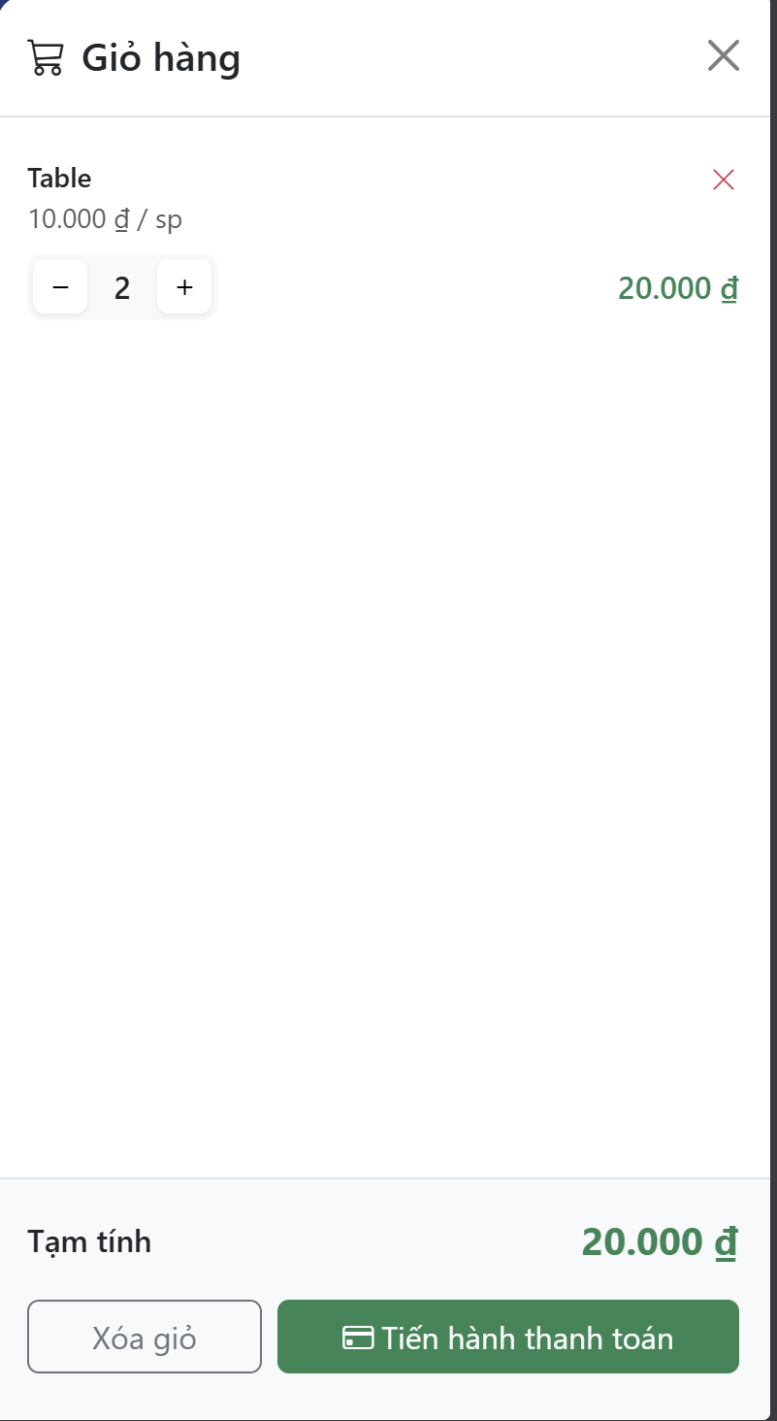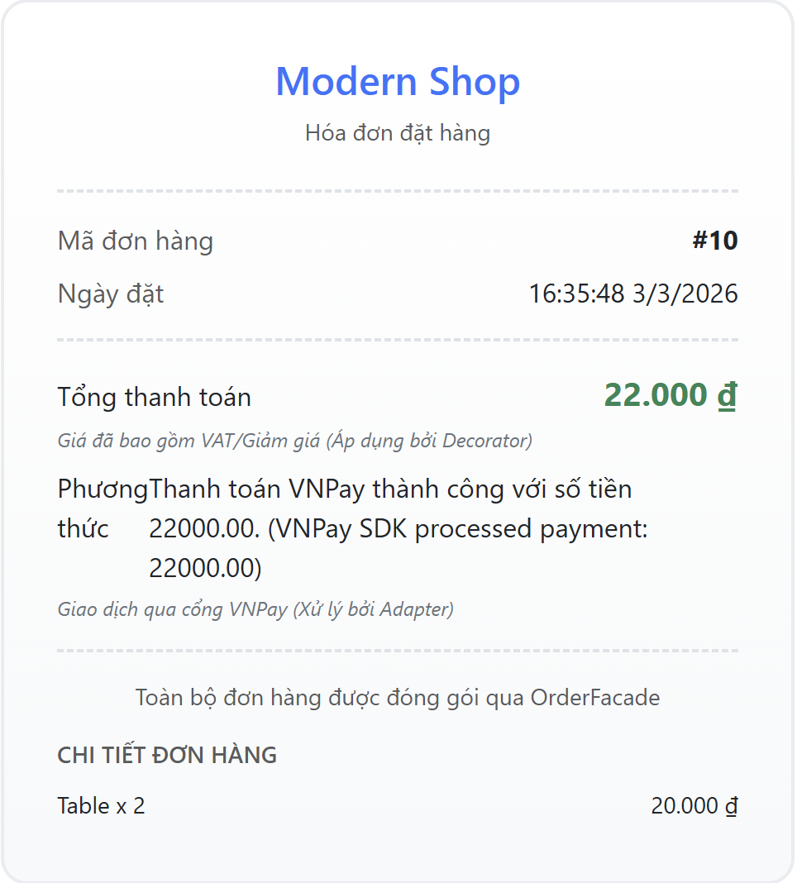
1.3. Facade Pattern (OrderFacade)
Vấn đề (Problem)
- Quy trình xử lý đơn hàng (Checkout) cực kỳ phức tạp, đòi hỏi phải gọi nhiều dịch vụ khác nhau: kiểm tra kho (Inventory), xử lý thanh toán (Payment), gửi email thông báo (Notification), và ghi log hệ thống (Logger).
- Nếu để Controller trực tiếp điều phối tất cả các dịch vụ này, Controller sẽ bị phình to (Fat Controller) và phụ thuộc quá nhiều vào các lớp cấp thấp.
Giải pháp (Solution)
- Áp dụng Facade Pattern bằng cách tạo ra lớp OrderFacade.
- Lớp này gom toàn bộ logic phức tạp của các dịch vụ liên quan vào một giao diện đơn giản duy nhất.
- Controller bây giờ chỉ cần gọi một phương thức duy nhất từ Facade để hoàn tất đơn hàng.
Cấu trúc lớp (Structure)
- OrderFacade: Lớp trung gian chứa các tham chiếu đến IInventoryService, IPaymentService, INotificationService, và ILoggerService.
- PlaceOrder(): Phương thức duy nhất mà Controller sẽ gọi để thực hiện toàn bộ quy trình.

